**《宝岛台湾》学习指南**

**【学习目标】**

1.在地图上指出台湾省的位置和范围，

2.运用资料分析台湾自然地理环境和经济发展特色。

3.运用资料说明外向型经济对台湾发展的影响。

4.认识台湾省自古以来一直是祖国不可分割的神圣领土。

**【教材内容】**

本节课内容是七年级下册第八章第二节《南方地区》的第五课时。本节课主要介绍了台湾的地理位置、自然环境特点，包括台湾北方地区的地形、气候和河流，以及台湾的农业生产和经济发展模式。通过本课学习，学生进一步掌握区域自然地理要素的相互作用和影响，进而在归纳区域自然要素对人类生活的影响过程中提升地理综合思维。并且进一步加强认识台湾省自古以来一直是祖国不可分割的神圣领土。

**观看微课《宝岛台湾》，完成学习任务**

**【学习任务一】 探“宝”**——**“宝”在何地**

|  |  |  |  |
| --- | --- | --- | --- |
|  | 描述 | 概括 | 评价 |
| 纬度位置 |  |  |  |
| 海陆位置 |  |  |  |

**【学习任务二】 探“宝”**——**自然环境**

**概括台湾的气候和地形特征**

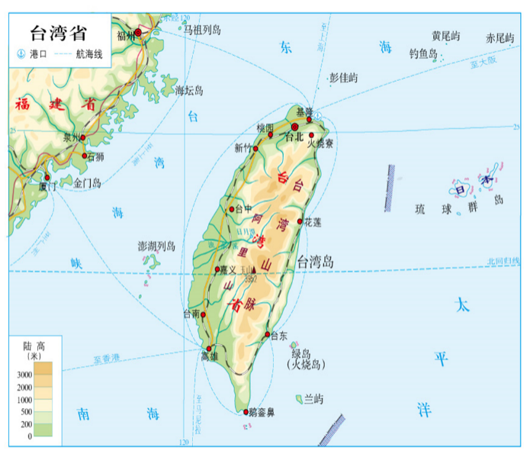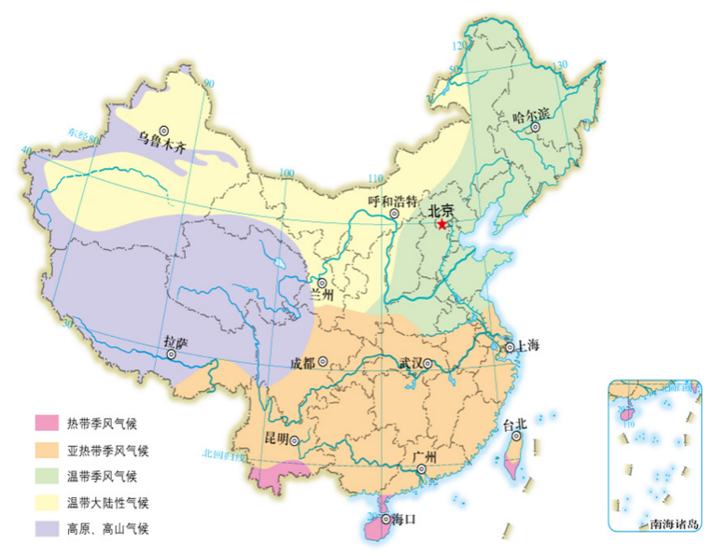

**①**气候类型和特征

**②**地形特征

**【学习任务三】探“宝”**——**农业生产**

1、以下美称中，哪些属于台湾？（ ）

1. 亚洲植物园 B.水果之乡 C.鱼仓 D.天府之国 E.海上粮仓 F.鱼米之乡 G.北大仓

**2、**请选择一个台湾的美称，从自然环境的角度解释美称的由来。

例：我选择鱼仓。由来：台湾四面环海，渔业资源丰富，渔业生产发达，因此称为“鱼仓”。

**【学习任务四】** **探“宝”**——**经济发展**

图1是台湾出口贸易结构变化图，读图说一说台湾出口贸易结构在20世纪60年代前后发生了怎样的变化。

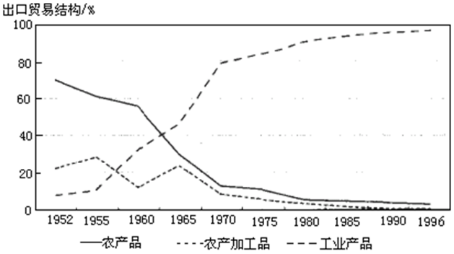

图1